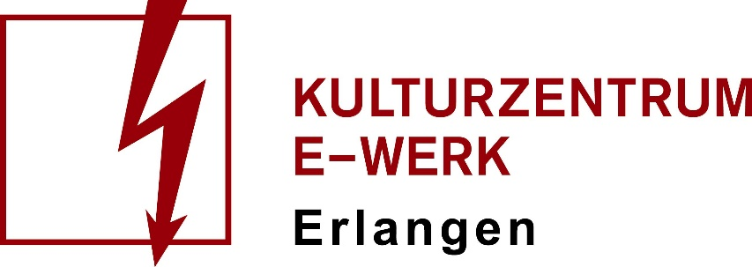

TAKE A SEAT
…and listen

FREITAG & SAMSTAG, 25./26.06.2021
E-Werk, Saal & Garten
Einlass: 18 Uhr /// Beginn 19 Uhr
Art: Corona-Festival /// Genre: Indie, Pop, Rock /// Bestuhlt
Wird gefördert von: Neustart Kultur, Initiative Musik, Bundesbeauftragte für Kultur und Medien

Tageskarten ab 18,10 Euro HIER erhältlich.

Wie sehr kann man Festivals vermissen? Der letzte Festivalbesuch ist eine gefühlte Ewigkeit her, seit Monaten finden keine Konzerte mehr statt... Die Welt ist still. Eskalation und Tanz sind in der aktuellen Situation unangebracht, deshalb sagen wir: take a seat …and listen! Beim Corona-konformen Festival „Take A Seat“ laden wir Euch ein Platz zu nehmen und endlich wieder Livemusik zu erleben: Mit Rikas, Some Sprouts, Betterov, Sofia Portanet, Ducks on Drugs und LionLion begrüßen wir im Juni 2021 sechs musikalische Liveacts im E-Werk Erlangen. An zwei Tagen werden jeweils ein Act im Garten und zwei Acts im Saal für Euch spielen. Wir schweben mit Euch auf Dream Pop Wolken, Sitztanzen zu Indie und Slacker Rock, lauschen brillanten Popmelodien und zelebrieren großartigen Indie Rock. Festivalfeeling mit Hygienekonzept. Es wird endlich wieder laut in Erlangen!
„Take A Seat …and listen!“ – Festivalfeeling im E-Werk.

Corona Infos: Corona | E-Werk Kulturzentrum (e-werk.de)

TAKE A SEAT – Pressetexte Acts
LIONLION
Die Indierock-Band LIONLION um die eineiigen Zwillingsbrüder Michael & Matthias Rückert findet in ihrer Musik die goldene Mitte zwischen Poesie und Sachlichkeit, Bewegung und Stillstand, großen Gesten und leisen Nuancen. Ihre Soundwelt erinnert auf ganz eigene Art und Weise an die eingängigen Melodien Keanes, den Charme Notwists, den Bombast von Muse und den Drive von Mutemath. Nach dem hochgelobten Debütalbum „The Atlas Idea“ folgte mit der EP „Rise & Fall“ der erste Vorgeschmack auf das zweite Album „Perspective“, welches im Sommer 2021 erscheint.
www.lionlionmusic.com
BETTEROV
Wie ist es, wenn das Zuhause nicht mehr der Ort ist, an dem man bleiben kann? Oder man das eigene Zimmer nicht mehr verlässt, weil der Druck durch die unendlichen Möglichkeiten unserer Zeit, zu groß ist? Was passiert, wenn der Zwang zur Selbstoptimierung nur zu Isolation führt? – “Viertel vor Irgendwas” heißt die Debüt-EP des Singer-Songwriters Betterov, auf der er in sechs extrem fokussierten, zwischen Indierock und Post-Punk angesiedelten Songs die großen Themen und Fragen seiner Generation verhandelt.
Die Songs für “Viertel vor Irgendwas” schreibt Betterov allein zuhause und in fast jeder Zeile blitzt das nahezu unverschämte Talent des 25-Jährigen auf. Für die Aufnahmen kommen befreundete Musiker im Studio zusammen und kreieren einen dichten, kompromisslosen Sound, der sehr viel mehr nach Band als nach Singer-Songwriter klingt. Aufgenommen und produziert wurde die EP von Tim Tautorat (Faber, AnnenMayKantereit u.a.).
www.betterov.de
RIKAS
Ladies and Gentlemen - it's showtime! Sombreros? Matrosenkostüme? Boyband-Choreografien? Rikas, die im Oktober 2019 mit „Showtime“ ihr Albumdebüt gaben, wissen, wie schmal der Grat zwischen Coolness und Lächerlichkeit ist. Aber genau darum geht es ihnen, um den Tanz auf Messers Schneide, so formvollendet und stilvoll wie möglich. Das Erstaunlichste dabei: Sie kommen damit davon: „Melodien wie Stevie Wonder, der Pop-Drive von Phoenix, die Selbstironie Jarvis Cockers“, stand an anderer Stelle zu lesen. Lassen wir mal genau so stehen und sagen schlicht: Willkommen, Rikas!
www.rikasband.com
DUCKS ON DRUGS
Sonny und Cher, Courtney und Kurt, Britney und Justin, Yoko und Ono: Diese Paare der Popgeschichte waren nichts im Vergleich zu den Schatzis, die von nun an unsere Herzen erobern und uns die Haare zerzauseln werden. Ducks on Drugs, das sind Daniela Reis und Ente Schulz, sind zwei, die sich gefunden haben und nie wieder loslassen werden. Und wie geil ist bitte Folgendes: Wir dürfen dabei sein.
www.audiolith.net/de/artist/ducks-on-drugs
SOFIA PORTANET
Sofia Portanet aus Berlin wurde am 9. November 1989 geboren und betrat die Welt mit dem Fall der Berliner Mauer. Nun reisst sie mit ihrer Neuinterpretation der Neuen Deutschen Welle selbst Mauern ein: sie singt in drei Sprachen (Englisch, Französisch und Deutsch) und spielt seit dem Signing mit dem britischdeutschen Label Duchess Box Records (Gurr, Laura Carbone) internationale Konzerte in Europa und den USA.
Seit dem Release ihrer Debütsingle Freier Geist 2018 wurde sie zu einer der gefragtesten neuen Acts in Deutschland – Klaus Fiehe von 1Live nannte sie eine der besten Newcomerinnen des Jahres und Lauren Laverne von BBC6 Music erklärte sie zu “Deutschlands nächstem internationalen Popstar”. Sämtliche Videos mit Ausnahme von Freier Geist entstanden in Zusammenarbeit mit Philipp Virus, der für seine Arbeiten mit K.I.Z, Kraftklub, Pabst, Atari Teenage Riot, Beatsteaks, Thurston Moore und Dinosaur Jr. bekannt ist.
Im Juni erschien nun endlich ihr Debütalbum Freier Geist, das stolz Einflüsse von deutscher Musik der 70er und 80er Jahre, so wie der von Ikonen wie Ingrid Caven, Hildegard Kneef, Ideal sowie Yma Sumac und David Bowie verarbeitet. Die Songs wurden von Sofia und Bandmitglied/Produzent Steffen Kahles geschrieben.
www.sofiaportanet.com

SOME SPROUTS
We don’t live the pop dream, but we are living the dream pop.
Egal, ob treibende oder verträumte Pop-Melodien. Ob mit der Leichtigkeit des Indie-Rock oder der melancholischen Schwere des Folk. Ob psychedelischer Slacker-Vibe oder leidenschaftliche, tanzbare Sehnsucht. Some Sprouts schaffen es stets, aus flächigen Synthesizer-Sounds, energie-, wie gefühlvollen Gitarrenlicks, melodischen Basslines und treffenden Drumpatterns Songs zu formen, die man immer wieder fühlen möchte.
www.somesprouts.de

